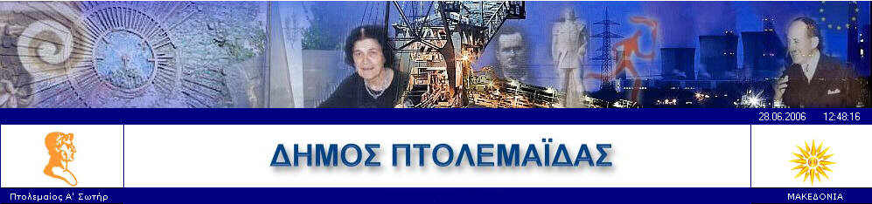

ΤΗΛΕΦΩΝΑ ΔΗΜΟΤΙΚΟΥ ΚΑΤΑΣΤΗΜΑΤΟΣ

Πτολεμαΐδα ( 24630 )

Γραφείο Δημάρχου | 57600
Γραμματεία Δημάρχου | 57607
Γενική Γραμματέας Δήμου | 57606
Διευθύντρια Δήμου | 57605
Πρόεδρος Δ.Σ. | 57601
Γραμματεία Δ.Σ. | 57611 - 57651
Αντιδήμαρχος | 57602 - 57603
Δημόσιες Σχέσεις | 57638
Διεύθυνση Κοινωνικής Πολιτικής | 57639
Δημοτική Αστυνομία | 57604 – 57652 - 57622
Δημαρχιακή Επιτροπή | 57610
Γραφείο Τύπου | 57612
Γραφείο Προμηθειών | 57613
Προϊσταμένη Οικονομικών | 57616
Γραφείο Εξόδων | 57614 - 57655
Γραφείο Μισθοδοσίας | 57615 - 57657
Γραφείο Εσόδων | 57617 – 57658 - 57659
Προϊστάμενος Ταμείου | 57618
Ταμιακή Υπηρεσία | 57620 – 57619 – 57660 - 57621
Γραφείο Νομικών Προσώπων (Ωδείο) | 57661
Γραφείο ΟΓΑ | 57623
Φιλαρμονική – Δ.Α.Κ. | 57641
Ληξιαρχείο | 57624 - 57654
Δημοτολόγια | 57626 – 57627 - 57653
Πρωτόκολλο | 57658
Γραφείο Αδειών Καταστημάτων | 57629
Επόπτης Λαϊκής Αγοράς | 57629
Παιδικοί Σταθμοί | 57629
Γραφείο Προσωπικού | 57630
Γραφείο Μηχανοργάνωσης | 57633
Επιτροπή Παιδείας | 57607
Σύμβουλος Δημάρχου | 57636 - 57637
Κυλικείο | 57643

www.ptolemaida.gr

